
高田城址公園の桜を100年後に残そう
『桜プロジェクトJ』 メンバー募集
上越市の大切な資産であり、貴重な観光資源でもある高田城址公園の桜！
100年後も元気な桜をめざして守り育てる活動に参加しませんか？
❀ 活動内容 桜の保護・育成作業、桜の情報発信、研修会、視察 など
❀ 活動場所 高田城址公園内 ほか
❀ 対象 どなたでも（小学校3年生以下の方は保護者様とご一緒に）
❀ 申込み方法等 裏面『メンバー申込票』をご確認ください。
❀ その他 参加費は無料です。
- 事故などによるケガや賠償責任を補償する「ボランティア活動保険」に加入のうえ、ご参加ください。（年間350円）
令和7年度の活動内容

第１回 5月２4日（土） 9：0０～１１：００ 管理事務所前集合
- お礼肥え、コスカシバ防除用交信かく乱剤取付、名札取替、桜長寿命化の説明
第２回 6月２1日（土） 9：００～１1：００ 管理事務所前集合
- 土壌改良、堆肥積替え、名札取替
第３回 ７月5日（土）または12日（土）
- 13区でのお礼肥え（予定）
第４回 ８月2日（土） 9：００～１1：００ 管理事務所前集合
- 灌水作業
第5回 9月25日（木）予定
- 桜の名所視察
第6回 10月１1日（土） 9：００～１1：００ 管理事務所前集合
- 冬支度講習、芝桜植え付け
第7回 11月1日（土） 9：００～１1：００ 管理事務所前集合
・落ち葉集め、堆肥作り
第８回 ２月実施予定 オーレンプラザ会議室・研修室
・オンライン講習会
^{高田城址公園の桜を100年後に残そう}
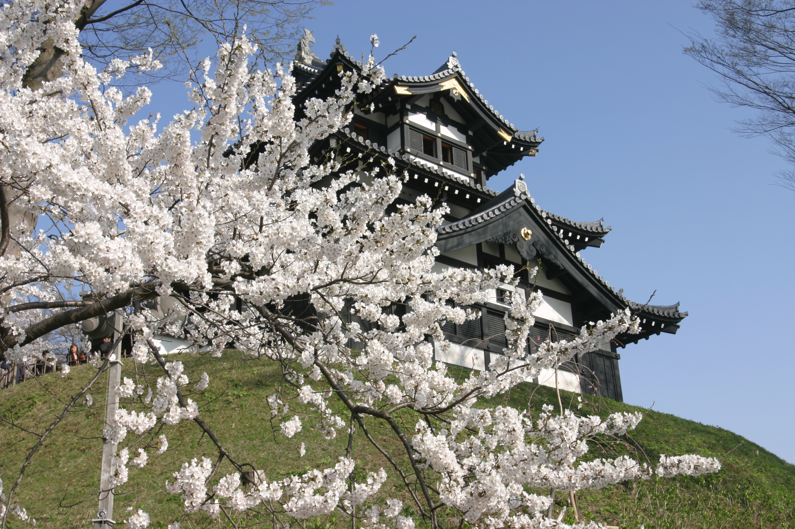
- 申込みがお済みのプロジェクトメンバーには、実施前に詳細をご連絡します。
- 日時・内容は変更する場合があります。

💡ホームページのごあんない💡

高田城址公園の桜を100年後に残そう「桜プロジェクトJ」ホームページ
https://www.city.joetsu.niigata.jp/soshiki/toshiseibi/sakura-project.html

- お問合せ・お申込み先
桜プロジェクトJ事務局 上越市役所 都市整備課 公園管理係
〒943-8601 上越市木田1丁目1番3号
Tel：025-520-5766
Fax：025-526-6112
E-mail：sakura-project-j@city.joetsu.lg.jp

プロジェクトに参加を希望される方は、下欄のメンバー申込票に必要事項をご記入のうえ、桜プロジェクトＪ事務局までご持参いただくか、郵送、ＦＡＸ又は電子メール等でお申込みください。

高田城址公園の桜を100年後に残す 『桜プロジェクトJ』 メンバー申込票
高田城址公園の桜を１００年後に残す『桜プロジェクトJ』に参加します。
ご 住 所 | 〒
フリガナ
お名前
電話番号
FAX番号
メールアドレス
- 団体でのご応募の場合、別途参加者の名簿を添付してください。
- 記載いただいた情報は、本プロジェクトに必要な範囲で使用します。
R7.4

